- Поставь слова в правильном порядке, чтобы получилась законченная фраза.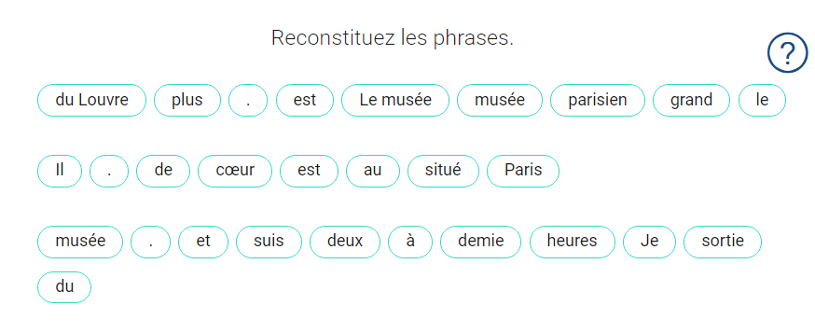
- Выбери правильный конец предложения.
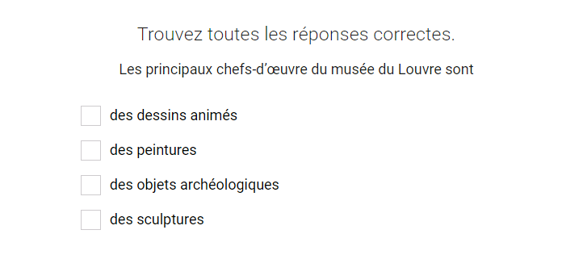
- Закончи предложение.
